SIARAN PERS
Bukan Lagi Sekadar Spesifikasi, Ini Alasan Galaxy Z Fold8 Series Jadi Pilihan Smartphone Premium untuk Produktivitas dan AI

- Galaxy Z Fold8 Series memadukan hardware premium dan Galaxy AI untuk mendukung produktivitas, kreativitas, dan aktivitas sehari-hari dalam satu perangkat.
- Galaxy Z Fold8 Ultra dan Galaxy Z Fold8 mendukung berbagai workflow pengguna, mulai dari multitasking, meeting, hingga content creation dan editing melalui pengalaman foldable yang fleksibel.
- Smart Switch memudahkan perpindahan dari iOS ke Galaxy tanpa perlu menginstal aplikasi tambahan, sementara Quick Share dan AirDrop yang memastikan kolaborasi dan berbagi file antar-platform tetap lancar untuk mendukung produktivitas pengguna.
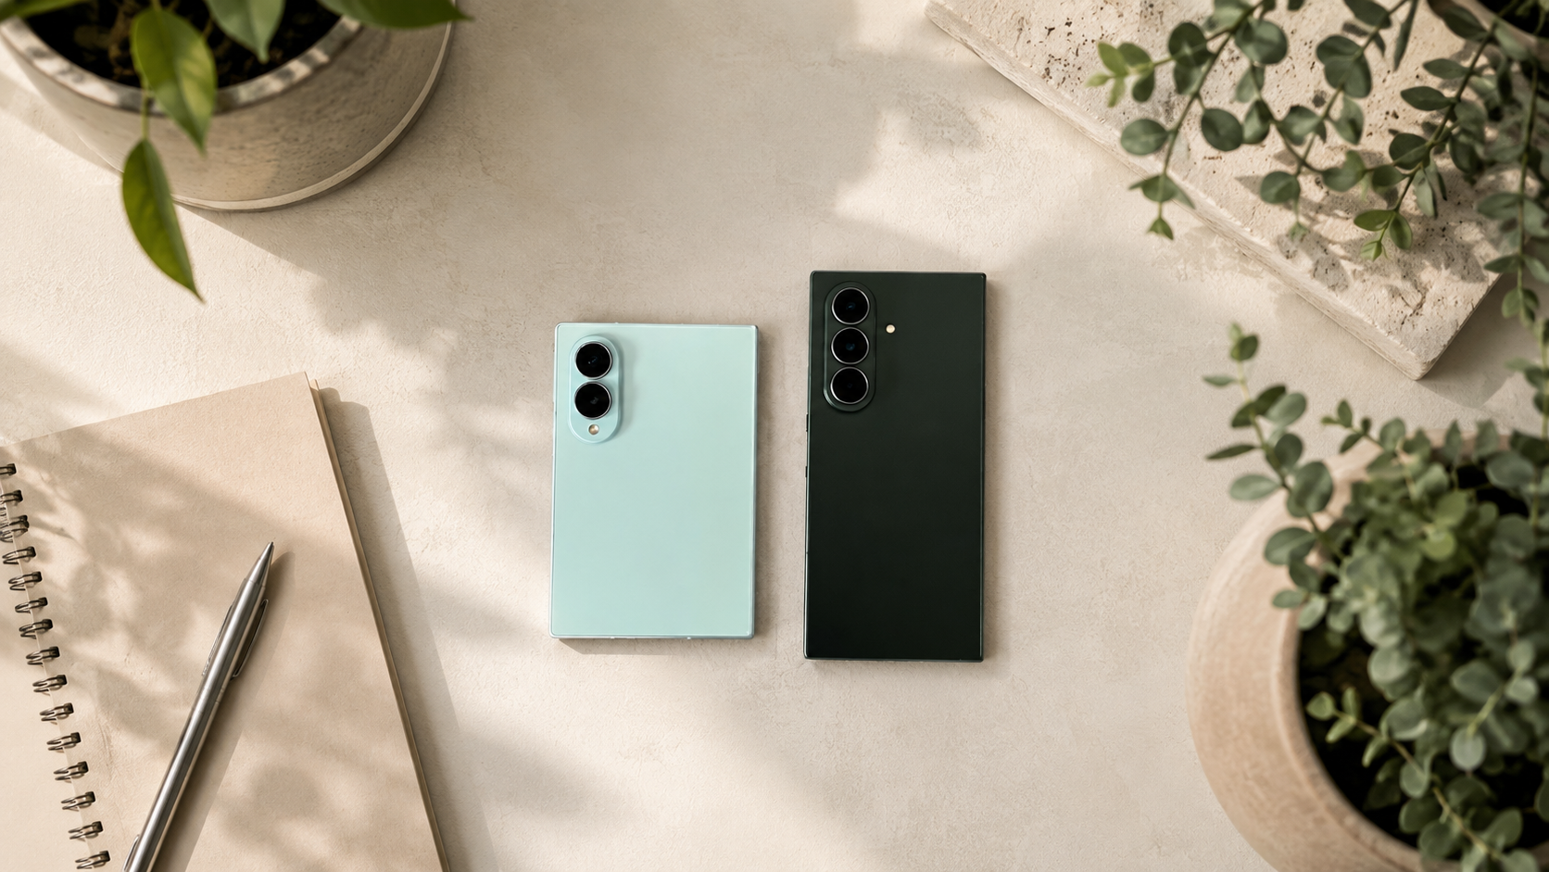
Jakarta, 12 Agustus 2026 - Aktivitas yang semakin dinamis membuat smartphone kini dituntut untuk melakukan lebih dari sekadar menjalankan aplikasi dan menghadirkan spesifikasi tinggi. Bagi entrepreneur, profesional, hingga content creator, satu hari dapat mencakup berbagai aktivitas mulai dari brainstorming, meeting, mengelola pekerjaan, hingga membuat dan mengedit konten. Ketika seluruh aktivitas tersebut masih mengharuskan pengguna berpindah antara smartphone, tablet, dan laptop, proses kerja pun dapat menjadi kurang praktis dan efisien.
Hal tersebut turut dirasakan Theo Derick, content creator yang mengandalkan smartphone sebagai bagian dari workflow sehari-hari. Menurutnya, smartphone ideal saat ini bukan lagi sekadar perangkat untuk berkomunikasi, tetapi harus mampu mendukung berbagai tahapan pekerjaan, mulai dari mencari dan mengembangkan ide hingga produksi dan penyelesaian konten.
Melihat perubahan cara pengguna bekerja dan berkarya, Samsung menghadirkan Galaxy Z Fold8 Series yang terdiri dari Galaxy Z Fold8 Ultra dan Galaxy Z Fold8, dengan memadukan hardware premium, layar foldable, performa tinggi, kamera berkualitas, dan Galaxy AI dalam satu perangkat. Perpaduan tersebut dirancang untuk membantu pengguna bekerja, berkreasi, dan menyelesaikan lebih banyak aktivitas tanpa harus terus bergantung pada beberapa perangkat sekaligus.
“Ekspektasi pengguna terhadap smartphone premium terus berkembang. Saat ini, mereka tidak hanya mencari performa tinggi, tetapi juga perangkat yang mampu mengikuti ritme aktivitas sehari-hari dengan lebih cerdas dan efisien. Karena itu, Galaxy Z Fold8 Series kami rancang dengan mengintegrasikan hardware premium dan Galaxy AI untuk membantu pengguna bekerja, berkreasi, dan menyelesaikan lebih banyak hal secara praktis dalam satu perangkat,” ujar Ilham Indrawan, MX Product Marketing Senior Manager Samsung Electronics Indonesia.
Pandangan tersebut juga tercermin dari cara pengguna yang mengandalkan smartphone dalam aktivitas profesional dan kreatif sehari-hari. Bagi Theo Derick, content creator yang menggunakan smartphone sebagai bagian penting dari workflow-nya, perangkat yang ideal bukan hanya memiliki spesifikasi tinggi, tetapi juga mampu mendukung berbagai tahapan pekerjaan dalam satu perangkat.
"Sekarang saya tidak lagi melihat smartphone hanya dari spesifikasinya. Yang lebih penting adalah bagaimana perangkat tersebut bisa mendukung seluruh workflow, mulai dari brainstorming ide, meeting, produksi konten, editing, sampai upload dalam satu perangkat. Menurut saya, itu yang sekarang semakin dicari oleh banyak pengguna premium karena bisa membuat pekerjaan jauh lebih efisien," ujar Theo Derick.
Satu Perangkat untuk Mendukung Lebih Banyak Aktivitas
Galaxy Z Fold8 Ultra dirancang sebagai productivity powerhouse bagi pengguna yang membutuhkan performa maksimal dalam satu perangkat. Layar yang lebih luas memberikan ruang kerja untuk menjalankan beberapa aplikasi secara bersamaan, mengelola dashboard, membaca dokumen, hingga mengedit konten dengan lebih nyaman. Form factor yang lebih tipis dan ringan juga membuatnya tetap praktis digunakan sebagai smartphone sehari-hari.
Sementara itu, Galaxy Z Fold8 menghadirkan pengalaman foldable yang lebih compact dengan form factor menyerupai paspor sehingga nyaman digenggam maupun dibawa sehari-hari. Meski lebih ringkas, Galaxy Z Fold8 tetap menawarkan performa tinggi, RAM hingga 16GB, dan penyimpanan hingga 1TB untuk mendukung multitasking dan editing. Keduanya memberikan fleksibilitas bagi entrepreneur, profesional, dan content creator untuk mendukung berbagai aktivitas dalam satu perangkat.

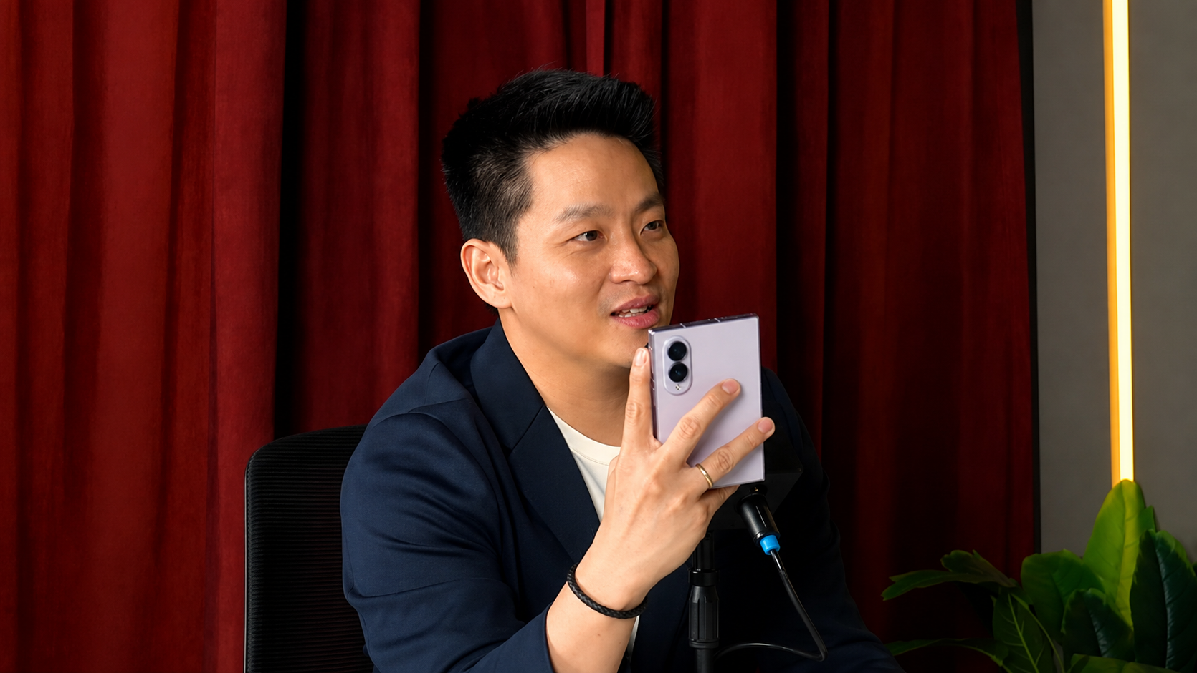
Theo Derick menunjukkan fleksibilitas desain Galaxy Z Fold8 dalam mendukung berbagai aktivitas sehari-hari.
(source: YouTube Theo Derick Podcast #DariNol)

Dari Meeting hingga Content Creation, Semua Bisa Dilakukan dalam Satu Perangkat
Galaxy AI pada Galaxy Z Fold8 Series membantu pengguna menjalankan berbagai aktivitas secara lebih praktis, mulai dari mentranskripsikan percakapan meeting, mengenali beberapa pembicara, hingga merangkum hasil diskusi. Sejumlah proses AI juga dapat dilakukan secara on-device dan offline, sehingga memberikan pengalaman yang lebih cepat sekaligus membantu menjaga privasi pengguna, termasuk untuk diskusi yang bersifat confidential. Galaxy AI juga dapat membantu research dan memberikan rekomendasi berdasarkan konteks percakapan.
Untuk kebutuhan content creation, Galaxy Z Fold8 Ultra memungkinkan pengguna menggunakan kamera utama melalui cover display saat mengambil foto maupun merekam video, serta mendukung perekaman hingga 8K dan editing langsung di perangkat. Peningkatan kamera Ultra Wide menjadi 50MP juga mendukung detail gambar yang lebih tinggi, sementara Galaxy Z Fold8 membawa kamera utama 50MP dan Ultra Wide 50MP dalam form factor yang lebih compact. Dengan kemampuan tersebut, pengguna dapat menjalankan proses produksi konten dari pengambilan gambar hingga editing dalam satu perangkat.
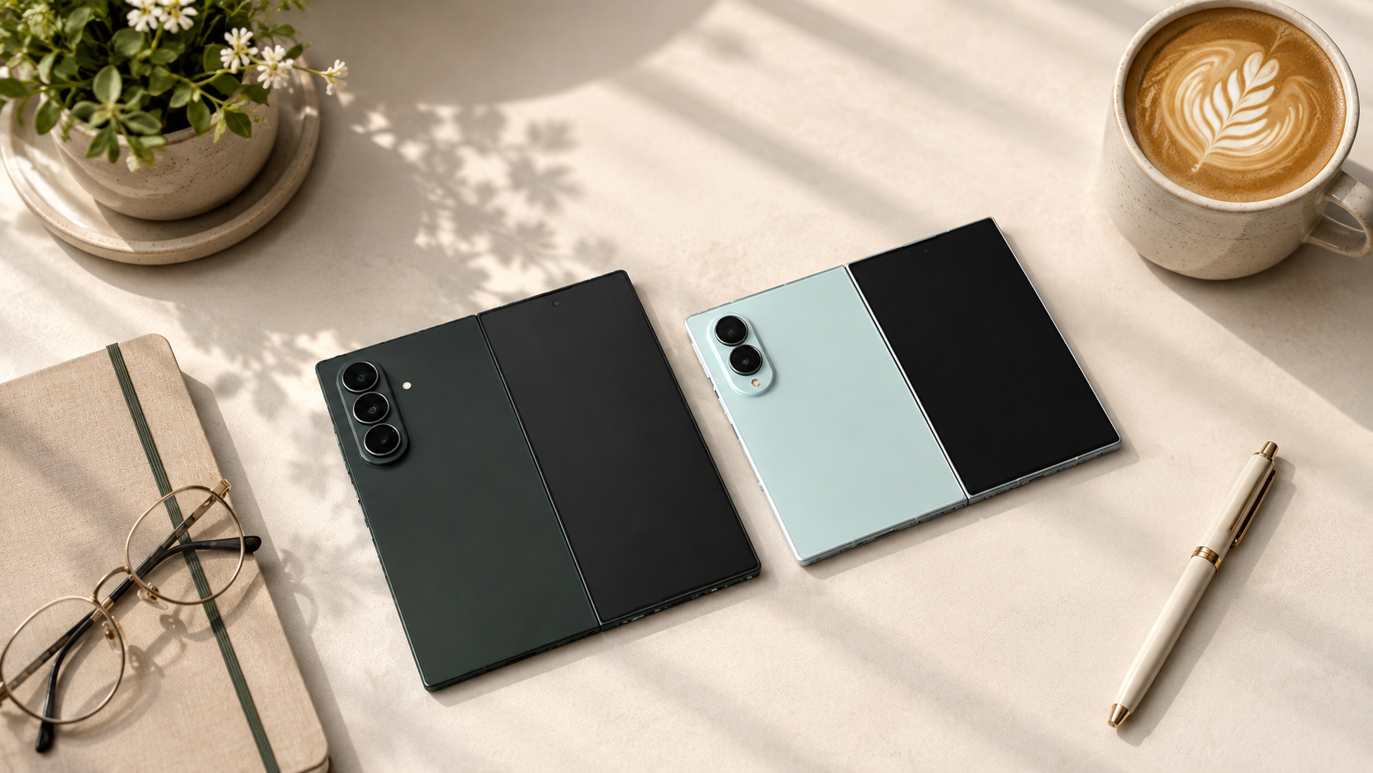
Galaxy Z Fold8 Series memadukan pengalaman produktivitas dan content creation dalam satu perangkat yang fleksibel.
Beralih dari iOS Lebih Praktis dengan Smart Switch
Pengalaman menggunakan smartphone premium tidak hanya ditentukan oleh kemampuan perangkat, tetapi juga oleh kemudahan saat mulai menggunakannya. Melalui pembaruan Smart Switch, pengguna kini dapat memindahkan data dari IOS ke Galaxy dengan lebih praktis tanpa perlu menginstal aplikasi tambahan di perangkat lama. Proses transfer mendukung koneksi wireless maupun wired dengan cakupan data yang semakin luas, termasuk password dan passkey, riwayat panggilan, pengaturan aksesibilitas, Wi-Fi, eSIM, hingga informasi akun.
Kemudahan tersebut juga berlanjut saat pengguna berbagi file setelah berpindah ke Galaxy. Kompatibilitas antara Quick Share dan AirDrop memungkinkan pengguna berbagi file secara langsung antara perangkat Galaxy dan iOS, baik dari iOS ke Galaxy maupun sebaliknya. Dengan kombinasi pengalaman migrasi data yang lebih praktis dan interoperabilitas berbagi file, pengguna dapat lebih mudah beralih ke Galaxy sekaligus tetap terhubung dengan perangkat yang mereka gunakan sehari-hari.
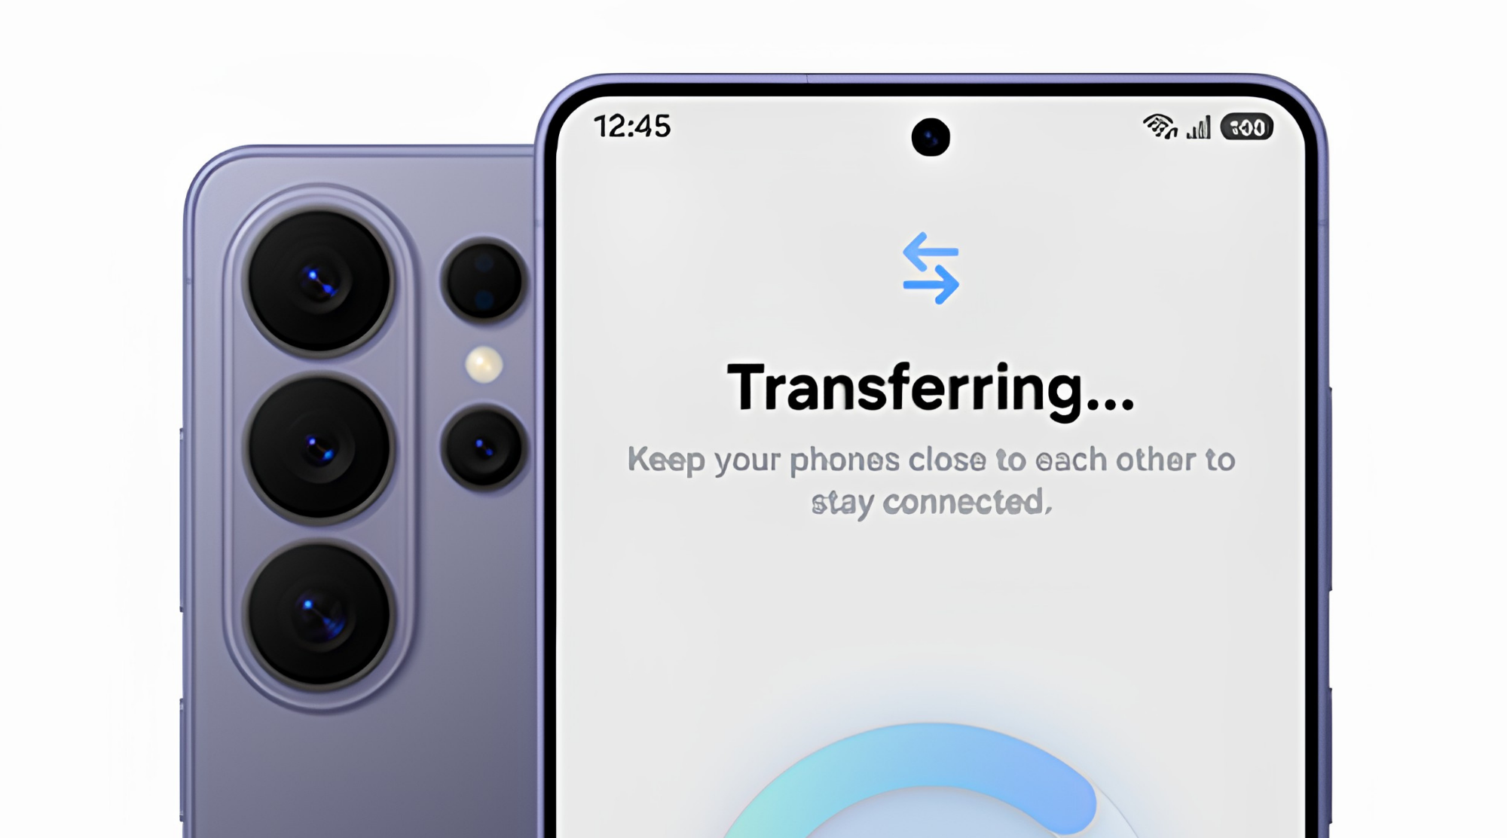
Smart Switch memudahkan pengguna memindahkan berbagai data penting ke perangkat Galaxy baru.
Harga dan Promo
Galaxy Z Fold8 Ultra dan Galaxy Z Fold8 sudah dapat di-pre-order melalui samsung.com/id dan seluruh Samsung Store di Indonesia. Selama periode 22 Juli–13 Agustus 2026, konsumen dapat menikmati berbagai penawaran eksklusif, mulai dari promo memory upgrade hingga Rp4.000.000, cashback kartu kredit bank mitra hingga Rp3.000.000, gratis screen protection film selama 2 tahun, gratis Google AI Pro selama 6 bulan, tambahan trade-in cashback hingga Rp2 Juta.

Galaxy Z Fold8 Series tersedia mulai dari Rp28.499.000, dengan pilihan sebagai berikut:

Galaxy Z Fold8 Ultra | - 12GB/256GB: Rp32.499.000  - 12GB/512GB: Rp36.499.000  - 16GB/1TB: Rp44.499.000
Galaxy Z Fold8 | - 12GB/256GB: Rp28.499.000  - 12GB/512GB: Rp32.499.000  - 16GB/1TB: Rp40.499.000
Ingin beralih ke Galaxy Z Fold8 512GB? Selama Pre-Order, konsumen dapat menukarkan Galaxy Z Fold7 256GB dengan nilai trade-in hingga Rp14,5 juta, sekaligus memperoleh bonus trade-in Rp1,5 juta dan voucher Reservation+ Rp1 juta jika telah melakukan registrasi sebelum Galaxy Unpacked. Dengan tambahan cashback Kartu Kredit bank mitra, upgrade ini bisa dinikmati dengan cicilan 0% mulai dari Rp916 ribuan per bulan selama 12 bulan.
Untuk informasi lebih lanjut tentang seri Galaxy Z terbaru, silakan kunjungi: Samsung Newsroom atau Samsung.com.

###
Tentang Samsung Electronics Co., Ltd.
Samsung menginspirasi dunia dan membentuk masa depan melalui ide dan teknologi yang transformatif. Perusahaan ini mendefinisikan ulang dunia TV, digital signage, smartphone, wearable, tablet, peralatan rumah tangga, dan sistem jaringan, serta memori, sistem LSI, dan foundry. Samsung juga mengembangkan teknologi pencitraan medis, solusi HVAC, dan robotika, sekaligus menghadirkan produk otomotif dan audio inovatif melalui Harman. Dengan ekosistem SmartThings, kolaborasi terbuka dengan berbagai mitra, dan integrasi AI di seluruh portofolio, Samsung menghadirkan pengalaman konektivitas yang cerdas dan mulus. Untuk berita terbaru, kunjungi Samsung Newsroom di news.samsung.com.

Untuk informasi lebih lanjut:
Fia Handayani  Public Relations Manager  Samsung Electronics Indonesia  Email: f.handayani@samsung.com | Binar Sekar Kinasih  Associate PR Manager  Senyata PR  Email: samsung@pr-teamsenyata.com

